Si alza il sipario sulla stagione teatrale del Teatro Verdi
In cartellone 16 spettacoli fra dicembre 2022 e luglio 2023
Accanto alla prosa ci sono appuntamenti dedicati a bambini e famiglie e al teatro dialettale

Si alza il sipario sulla nuova stagione teatrale promossa dal Comune di Forlimpopoli presso il teatro Verdi, curata anche quest’anno dal Teatro delle Forchette aps.
In programma 16 spettacoli distribuiti fra dicembre e luglio; come in passato, infatti, la programmazione prenderà il via già a metà di dicembre all'interno delle sale del Verdi per spostarsi poi a giugno nell’arena all'aperto di piazza Fratti.

Asse portante del cartellone è la prosa con dieci titoli che spaziano dal brillante al drammatico, dal monologo al musical, e che vedono protagonisti molti volti noti della scena italiana. Accanto ad essa, tre spettacoli della minirassegna "Le famiglie a teatro", e altrettante proposte per il teatro dialettale.

La prosa
· Si comincia il 14 dicembre (ore 21) con "Le relazioni pericolose", tratto dall'omonimo romanzo di Choderlos de Laclos, che schiera fra gli interpreti l'affascinante Corinne Clery.
· Il 25 gennaio (ore 21) totale cambio di atmosfera con "La scelta": Marco Cortesi e Mara Moschini raccontano la guerra nell'ex Jugoslavia attraverso quattro storie raccolte dalla dottoressa Svetlana Broz . Lo spettacolo è Patrocinato da Amnesty International Italia
· Il 24 febbraio (ore 21) arriva la frizzante Barbara Foria con il suo nuovo one-woman show "Volevo nascere scema... per non andare in guerra".
· Il 15 marzo (ore 21) Giovanni Scifoni, volto noto di tante fiction di successo, presenta "Santo Piacere... Dio è contento quando godo", monologo che sembra mettere finalmente d'accordo i concetti, apparentemente antitetici, di Piacere e Santità.
· Il 31 marzo (ore 21) è la volta di Fabio Troiano che, diretto da Giorgio Gallione, riporta in scena "Il dio bambino", spettacolo realizzato trent'anni fa da Giorgio Gaber e Sandro Luporini. Questa nuova versione è stata già proposta con successo al Piccolo di Milano.
· Il 19 aprile (ore 21) Giuseppe Cederna presenta "Storia di un corpo" dall'omonimo romanzo di Daniel Pennac, con l'adattamento di Giorgio Gallione.
· La stagione 'indoor' della prosa si conclude il 17 maggio (ore 21) con Paolo Hendel protagonista di "Il contrabbasso", monologo di Patrik Süskind, ormai considerato un piccolo classico del teatro contemporaneo.

· La parte estiva del cartellone di prosa si apre il 7 giugno (ore 21,15) con "Vedrai vedrai" del Teatro Due Mondi: sul palcoscenico tre attrici per offrire uno spaccato della condizione femminile oggi.
· Il 21 giugno (ore 21) toccherà a Corrado Tedeschi che con passione e ironia fa rivivere sulle tavole del palco "L'uomo che amava le donne", tratto dall'omonimo film di Francois Truffaut.
· Gran finale il 12 luglio (ore 21,15) con "Alta Fedeltà Il musical", tratto dall'omonimo libro di culto di Nick Hornby. Lo spettacolo è un grande successo internazionale e arriva per la prima volta in Italia, prodotto dal Teatro delle Forchette. La versione italiana e regia sono firmate da Stefano Naldi.

Famiglie a teatro
Tre i titoli pensati per gli spettatori più piccoli e i loro genitori.
· Nel pomeriggio di sabato 25 febbraio (ore 16,30) va in scena "L'affettafavole", scritto e diretto da Stefano Naldi: un divertente montaggio di favole, ma anche gioco interattivo per mettere al posto giusto le tessere del puzzle che compongono le storie.
· Sabato 15 aprile (ore 16,30) sul palcoscenico del Verdi approda un classico della letteratura dell'infanzia: si tratta di "Pinocchio – Storia di un burattino" interpretato da Stefano Naldi (che firma anche il testo e la regia) e Andrea Faedi insieme alle maschere e ai pupazzi di Massimiliano Bolcioni.
· Infine, il 14 giugno (ore 21,15) l'arena del Verdi si trasformerà nell'Isola che non c'è, accogliendo lo spettacolo "Peter Pan e i bambini perduti".
Teatro dialettale
Irrinunciabili gli appuntamenti con il teatro dialettale. Anche in questo caso sono tre i titoli in programma.
· Il 5 maggio (ore 21) la ribalta è per la storica Cunpagnì dla Zercia con uno dei suoi cavalli di battaglia: "La sumara ad Tugnara", tre atti di Paolo Maltoni e Giovanni Spagnoli.
· Il 16 giugno (ore 21,15), sul palco dell'arena si esibirà la Compagine di San Tomè (che proprio quest'anno festeggia i 30 anni di attività) con la nuova commedia "Bar Regina e bar Stella".
· Infine, il 7 luglio (ore 21,15) arriverà la compagnia "Dla Parocia" di Carpena con "Eredite Maledetta”
Info utili
· Abbonamenti (10 spettacoli)
intero € 150
ridotto speciale € 100 (Ragazzi UNDER 25, Over 75, Universitari, Residenti Comune di Forlimpopoli, Soci T.D.F, FoEmozioni)
· Campagna Abbonamenti: 10 dicembre e 14 dicembre dalle ore 15 alle ore 18 c/o biglietteria teatro Verdi
oppure dal lunedì al venerdì dalle 15 alle 18 presso Teatro delle Forchette (via Vivaldi 22 – Forlì)
· Biglietti Prosa : Intero € 18,00
Ridotto € 12,00 (Ragazzi UNDER 25, Over 75, Universitari, Residenti Comune di Forlimpopoli, Soci T.D.F, FoEmozioni)
· Biglietti Teatro Dialettale: unico € 8,00
· Biglietteria Teatro per le famiglie: Unico € 6,00. Omaggio bambini under 3

Info e prenotazioni
339/7097952 - 347/9458012 - 0543/1713530 - info@teatrodelleforchette.it

La stagione fa parte del progetto CULTURNIONE 2022 – Teatro e Cinema d’Essai a valere sulla Legge Regionale 37/1994 (Ente Capofila del progetto: Unione dei Comuni della Romagna Forlivese – Unione Montana)

LA STAGIONE 2022
Mercoledì 14 DICEMBRE 2022 ore 21
CORINNE CLERY E FRANCESCO BRANCHETTI
LE RELAZIONI PERICOLOSE
con
Isabella Giannone, Elisa Caminada, Giuliana Maglia e Stefano Dattrino
musiche originali Pino Cangialosi
regia Francesco Branchetti

Lo spettacolo è tratto dall’omonimo romanzo epistolare dell’autore settecentesco a suo tempo celebre per lo scandalo generato dalla pubblicazione di questo libro, oggi considerato un classico della letteratura grazie alle sue riflessioni argute e amare sulla natura dei rapporti di potere, sulla volontà di potenza che si rivelaalla fine fallimentare.
Nella presente riduzione la vicenda viene narrata attraverso le lettere di quattro personaggi: la Marchesa di Merteuil, il Visconte di Valmont, la Presidentessa Madame de Tourvel e Cecile Volanges, e, i primi due, amanti libertini appartenenti alla nobiltà francese del XVIII secolo, giocano con i sentimenti, con il sesso, per sperimentare dolore e piacere, fino ad arrivare all’ autodistruzione. Intrighi, gelosie, passione, eros, si mescolano in una continua sfida per affermarsi nel quale il burattinaio consapevolmente o inconsapevolmente, seguendo la sia della passione, diventa a sua volta burattino. Ma chi è il burattinaio? La Marchesa di Merteuil, donna emancipata per il suo tempo, che dichiara di preferire il sapere al piacere, e che tutto si può fingere, anche l’amore, si destreggia nel suo gioco delle parti grazie alla sua tagliente ironia, ma alla fine non riesce a nascondere che tutto questo ballo di sentimenti non è altro che un gioco ideato da persone ciniche e spietate, senza più ideali né valori, per scampare dalla noia. Il Visconte di Valmont consigliato e spinto, ma potremmo dire, manovrato dalla marchesa di Merteuil decide di sedurre la giovane Cécile, promessa sposa di Gercourt, mentre contemporaneamente per sfida e con cinismo cerca di conquistare la casta e moglie devota Madame de Tourvel. Non lo fa per amore, ma come Casanova, solo per il piacere di collezionare conquiste, perché l’amore è cosa da servette e chi ci casca va disprezzato e deriso. Ma in questo continuo gioco di schermaglie amorose e sentimentali, alla fine, è più emancipata una donna cinica e libertina come la Marchesa, che non riesce a lasciarsi andare a sentimentalismi, o Madame de Tourvel che si lascia corteggiare ma alla fine…? È il ritratto di un’epoca, con le sue trappole e paure, il ritratto di personaggi affascinanti e crudeli, fidenti e amorosi, ma soprattutto clamorosamente teatrali. Scritto nel 1782, il romanzo epistolare di Choderlos de Laclos (generale, scrittore, giacobino, segretario governativo per Danton) è un’opera capace di danzare con la Storia, con le arti e con tutti i poteri che si sono avvicendati in quel secolo straordinario. Un’opera che si rivela profondamente attuale anche più di duecento anni dopo. Segreti, intrighi e strategie, dove balenano verità sempre diverse, velate e disvelate dalle armi dell’intelligenza e dell’ironia più amara. Ma è possibile condurre un gioco di amore ed erotismo tanto intrigante senza venirne coinvolti? Alla fine chi uscirà vittorioso da questa trama di sensi? Le vie dell’amore sono imperscrutabili.

Mercoledì 25 GENNAIO 2023 ore 21

LA SCELTA
Di e con Marco Cortesi e Mara Moschini

Ascolterete quattro storie vere provenienti da uno dei conflitti più atroci, sanguinosi e assurdi che l'essere umano abbia mai combattuto. Nei libri di storia la chiamano 'Dissoluzione della Ex-Repubblica Federale Socialista di Jugoslavia'... ma sui muri di Sarajevo trovi una definizione molto più semplice 'Welcome to Hell', ' Benvenuti all'Inferno'...
Vi consegniamo storie vere di uomini e donne che hanno avuto il coraggio di ribellarsi ai pregiudizi, di rompere la catena dell’odio e della vendetta, persone che hanno avuto la capacità di vedere oltre il loro egoismo e di rischiare la loro vita per gli altri. Storie vere, autentiche, genuine... storie effettivamente raccolte con un piccolo registratore sui campi di battaglia dalla bocca stessa dei sopravvissuti.

Venerdì 24 FEBBRAIO 2023 ore 21

BARBARA FORIA
VOLEVO NASCERE SCEMA…
PER NON ANDARE IN GUERRA
Di Barbara Foria, Alessandro Clemente, Fabrizio Testini, Stefano Vigilante Regia Claudio Insegno

Come può una donna del XXI secolo vivere felice i propri rapporti interpersonali senza ansie di prestazione, senza paura del futuro e, soprattutto, senza filtri instagram? Nel suo nuovo one-woman-show, Barbara Foria mette in scena i dubbi esistenziali e i controsensi surreali che sorprendono una donna arrivata a quella che Dante chiamava “metà del cammino” e che le fanno desiderare di rinascere in una prossima vita con un atteggiamento più spensierato verso la realtà. Insomma... il segreto della felicità è quello di rinascere scema? Se sì, avvisatemi che mi organizzo!

Mercoledì 15 MARZO 2023 ore 21
GIOVANNI SCIFONI
SANTO PIACERE DIO È CONTENTO QUANDO GODO
Di E Con Giovanni Scifoni - Regia Vincenzo Incenzo - Danzatrice Anissa Bertacchinini
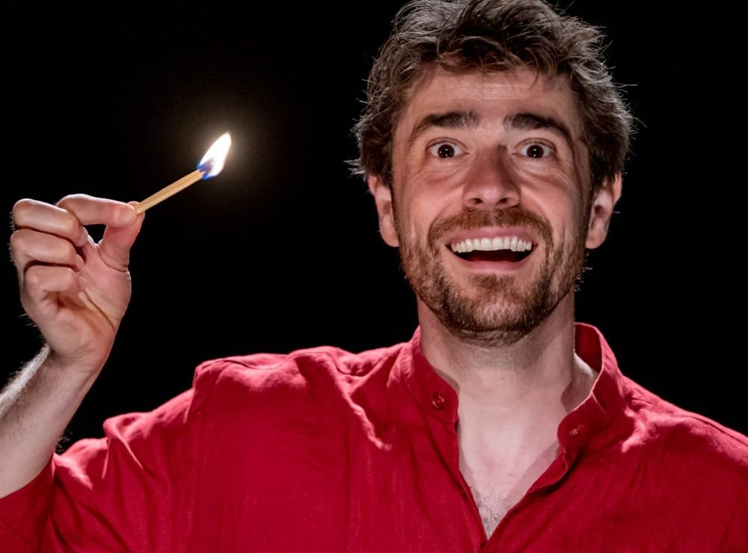

Non c’è sesso senza amore è solo il riff di una canzone o una verità assoluta? Come la mettiamo con il VI Comandamento? Tutti dobbiamo fare i conti con la nostra carne e troppo spesso i conti non tornano. Anima e corpo sono in guerra da sempre, alla ricerca di una agognata indipendenza. Come in tutte le guerre, nel tempo mutano le strategie e i rapporti di forza. Ma noi, credenti, bigotti o atei incalliti, continuiamo ad inciampare nelle nostre mutande, tra dubbi e desideri. Scifoni ha un piano: porre fine all’eterno conflitto tra Fede e Godimento e fare luce su una verità definitiva e catartica, dove l’anima possa ruzzolarsi sovrana nel sesso e il corpo finalmente abbracciare l’amore più puro, in grazia di Dio. Sequestra così per un’ora il mezzo il pubblico e lo pone al centro di un esperimento unico e irresistibile, avventurandosi tra vizi, ragioni e sentimenti della fauna umana, oscillando come un esilarante pendolo tra gli estremi del sesso e della Fede, in metamorfosi continua tra i suoi personaggi, il morigerato Don Mauro schiavo di un catechismo improbabile, e l’illuminato Rashid, pizzettaio musulmano modernista. In un flusso di coscienza tempestoso e irresistibile, alto e comico al contempo, Scifoni fa rimbalzare Papi e martiri, santi e filosofi, scimmioni primitivi e cardinali futuribili, anni ’80 e Medioevo, dribblando continuamente la tentazione di un meraviglioso e furastico corpo femminile che incombe sulla scena a intervalli regolari per saggiare l’effettiva disintossicazione da sesso del pubblico; liberandosi di pregiudizi, luoghi comuni e vestiti, Scifoni ci trascina seminudo a riva con l’ultimo sorprendente quadro, che sembra mettere finalmente d’accordo Piacere e Santità: un ballo lento degli affetti e dei ricordi che ci farà uscire, dopo tante risate, con le lacrime della commozione.

Venerdì 31 MARZO 2023 ore 21
FABIO TROIANO
IL DIO BAMBINO
di Giorgio Gaber e Sandro Luporini
con FABIO TROIANO
regia Giorgio Gallione
produzione con Nidodiragno/CMC
con il contributo del Comune di Barletta/Teatro Curci

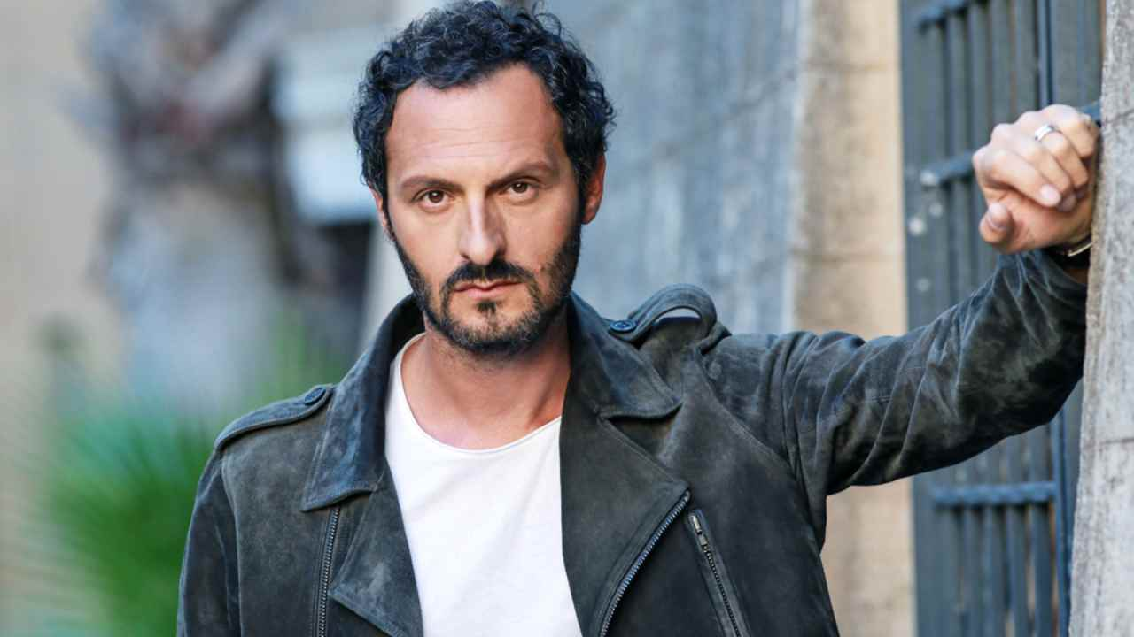

A distanza di trent'anni dalla sua creazione "Il dio bambino" è ancora oggi un testo di incredibile forza e attualità, cinico e commovente. Ambientato in un metaforico locale in disfacimento, con sedie e tavolini buttati caoticamente a terra, tra bottiglie semivuote e fiori calpestati, a raccontare allusivamente una sorta di festa finita male, lo spettacolo è contrappuntato da frammenti di canzoni interpretate dallo stesso Gaber che sottolineano, evocano e guidano lo spettatore nell'interpretazione di un racconto teatrale di tragicomica, potente contemporaneità che trova in Fabio Troiano interprete perfetto, capace di offrire una grande prova di attore per un teatro empatico e disturbante nel suo perenne stimolo a ripensare a noi stessi.
Dopo l'applauditissimo "Il Grigio" con Elio, Giorgio Gallione torna ad affrontare la produzione gaberiana.

Mercoledì 19 APRILE 2023 ore 21
GIUSEPPE CEDERNA
STORIA DI UN CORPO
di Daniel Pennac - adattamento Giorgio Gallione

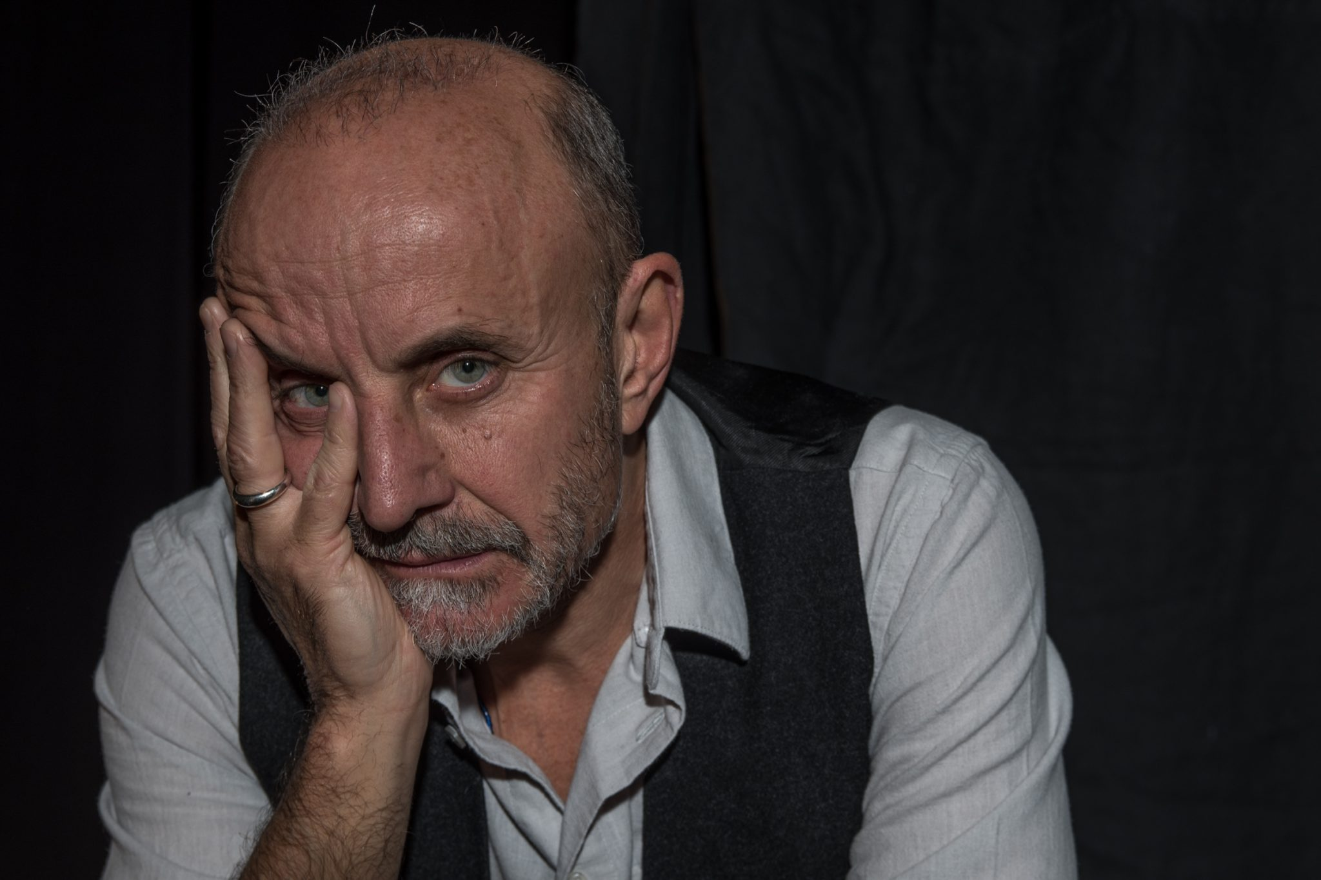

Storia di un corpo è un libro, un romanzo, edito da Feltrinelli, ed è stato anche per breve tempo, una decina d’anni fa, uno spettacolo teatrale portato in scena dallo stesso Pennac che leggeva in francese, con sottotitoli visivi in italiano. Il testo è molto bello, è il diario intimo e “fisico” di un uomo e va dai suoi primi anni coscienti di vita (12 anni) fino alla sua morte a 87 anni. Giorgio Gallione ne ha fatto una riduzione dal ritmo strettamente teatrale, perfetto per l’interpretazione di Giuseppe Cederna. E’ un diario non sentimentale, ma fisico, è la registrazione, in sostanza, dei cambiamenti del corpo, delle sue reazioni alla vita nel corso degli anni. Anche il linguaggio cambia: pur essendo molto curato -ché il protagonista ha avuto un padre molto attento alla forma e alla letteratura- è prima più acerbo, semplice, poi via via più complesso, letterario, analitico, a tratti buffo, a volte impietoso, sempre un po’ spudorato, senza censure. A momenti si ride, soprattutto nel periodo dell’adolescenza caratterizzato dalla scoperta, travolgente, della sessualità, in altri incuriosisce (arriva a contare il numero dei battiti del suo cuore dalla nascita, con un calcolo matematico che parte dalla constatazione dei 72 battiti al minuto), in altri ancora si riflette sulla caducità del fisico: la descrizione del corpo vecchio, rovinato, consumato è realistica fino alla crudeltà. Il Diario di un corpo è il regalo che il protagonista fa, post-mortem, a sua figlia, Lison, il regalo di quelle parole che solitamente padre e figlia non si scambiano mai. Una nuova produzione pensata col corona virus ancora in circolazione per un tempo -speriamo- con i teatri liberati, è un atto di coraggio, forse un po’ incosciente, che però ci è sembrato necessario. Come il protagonista di Pennac, che comincia il suo diario, scrivendo per tre pagine intere “Non avrò più paura”, anche noi vogliamo, in qualche modo, mandare lo stesso messaggio, perché ci sembra un dovere etico continuare a fare il solo lavoro che sappiamo fare e a permettere ad altri -attori, tecnici, organizzatori- di continuare a farlo.

Mercoledì 17 MAGGIO 2023 ore 21
PAOLO HENDEL
IL CONTRABBASSO
di PATRIK SÜSKIND
con PAOLO HENDEL
musiche eseguite dal vivo da
GABRIELE RAGGHIANTI al contrabbasso
e TIZIANO MEALLI al pianoforte
traduzione di GIOVANNA AGABIO

Bellezza, arte, amore circondano la vita del contrabbassista. Tutto il sublime possibile sfiora l'uomo in molte espressioni, ma la vita personale e professionale non ne sono contagiate. Il suo strumento, infatti, è così ingombrante da diventare al contempo causa e capro espiatorio di tutte le frustrazioni del povero contrabbassista, in un crescendo il cui delirio tocca vette di irriverenza verso l'arte ed arriva a confondere la realtà vissuta con quella di un immaginario amore impossibile. Sarah, l'amore del contrabbassista, rimarrà un miraggio, l’ennesimo capitolo irrisolto in un viaggio nella mente di un uomo ridotto al ruolo di osservatore e sognatore di tutto ciò che sarebbe stato possibile se solo il suo ingombrante contrabbasso non si fosse irrimediabilmente messo tra lui e la vita.
Con leggerezza, eleganza ed ironia Paolo Hendel recita il testo tratto dal bellissimo monologo di Süskind - un moderno classico del teatro tradotto in 28 lingue - percorrendo i tortuosi sentieri della mente del contrabbassista. Gabriele Ragghianti al contrabbasso e Tiziano Mealli al pianoforte completano con raffinata maestria questo spettacolo interpretando con la musica tutto ciò che rimane impossibile esprimere in altro modo.

Mercoledì 7 GIUGNO 2023 ore 21.15
TEATRO DUE MONDI
VEDRAI VEDRAI
testi Gigi Bertoni
con Tanja Horstmann, Angela Pezzi, Maria Regosa
regia Alberto Grilli
scene e costumi Maria Donata Papadia, Angela Pezzi, Loretta Ingannato luci Marcello D’Agostino direzione musicale Antonella Talamonti

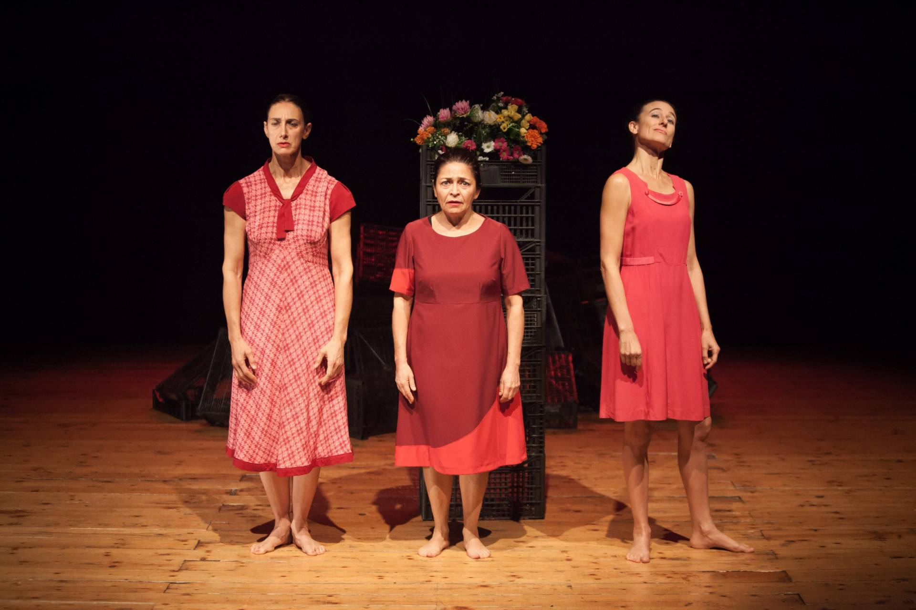

Sul palco tre attrici: diversi volti e diversi corpi ma un’unica storia che propone molteplici sfumature del racconto. Lo spettacolo si compone di episodi che segnano la vita delle donne, dalla violenza fisica e quella generata da un pensiero che esclude, alla voglia di libertà e manifestazione di coraggio estremo. Il lavoro non si conclude, continua nel racconto e nella vita quotidiana degli spettatori.
«Lo spettacolo offre uno spaccato intelligente ed efficace del mondo delle donne di oggi con le voci di tre attrici, affiatate sul palco e brillanti di fisicità (…) Una nota di merito alla scelta registica dell’oggetto di scena, una catasta di cassette nere di plastica che diventano tutto nello spettacolo: la montagna di rifiuti dove anche la donna (nuda) viene buttata, la grata di un confessionale, le casse dove riporre i pomodori, un letto, il reparto di un’azienda».

Mercoledì 21 GIUGNO 2023 ore 21.15
CORRADO TEDESCHI
L'UOMO CHE AMAVA LE DONNE

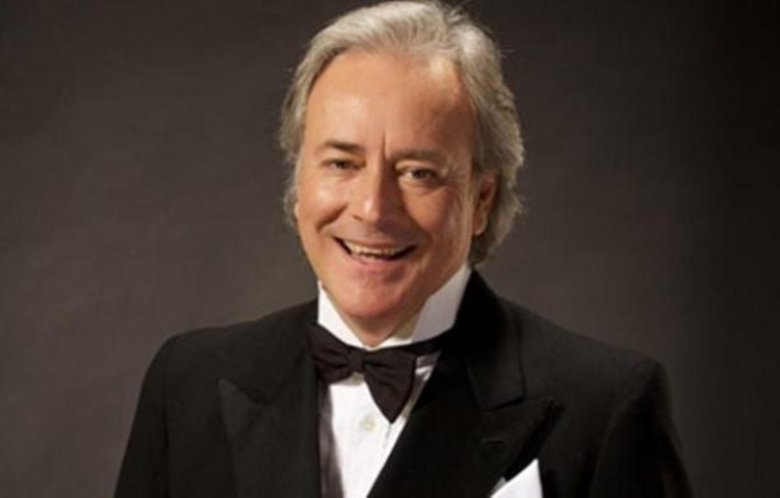

Uno straordinario Corrado Tedeschi farà rivivere con passione e ironia alcuni passaggi del capolavoro di Truffaut, in cui il protagonista Bertrande Morane, un ingegnere esperto di meccanica, dedica la sua vita all’amore infinito che prova verso le donne, un modo per riscattare l’affetto che sua madre non era mai stata capace di offrirgli. Tedeschi in scena, come Bertrande nel film di Truffaut, scopre che la donna ama in un modo molto più universale rispetto all’uomo e che, di conseguenza, non è difficile innamorarsi di una donna, è difficile amarla. Entrambi, dunque, non appartengono alla categoria dei Don Giovanni né a quella dei Casanova, non respirano il piacere della conquista fine a se stessa o la seduzione finalizzata al solo raggiungimento del piacere carnale, in loro si respira il desiderio di amare l’amore in ogni sua forma, con la leggerezza e l’ingenuità di un bambino. Lo spettacolo, divertente e romantico, arricchito da celebri scene cinematografiche di Truffaut e di Lelouch, presenta spunti narrativi e trovate sceniche che sorprenderanno continuamente lo spettatore, grazie alla poliedrica capacità scenica di Tedeschi, un attore dal multiforme ingegno capace di passare con lievità e grazia dai registri comici, a quelli drammatici.Il racconto scorre come un sogno ad occhi aperti, in cui il vero protagonista si rivela essere l’universo femminile, in tutte le sue indecifrabili sfumature. Una lucida testimonianza sulla differenza che si prova fra l’amore e l’amare l’idea dell’amore, in cui ogni essere umano sperimenta e trova il proprio modo di essere e di esprimersi, senza giudizio e senza alcuna certezza, ma con una sola verità: “Senza amore non si è niente!”, come afferma lo stesso Truffault.

Mercoledì 12 LUGLIO 2023 ore 21.15
TEATRO DELLE FORCHETTE
ALTA FEDELTÀ Il musical
PER LA PRIMA VOLTA IN ITALIA

Versione italiana e Regia Stefano Naldi
Music by Tom Kitt, lyrics by Amanda Green, and a book by David Lindsay-Abaire
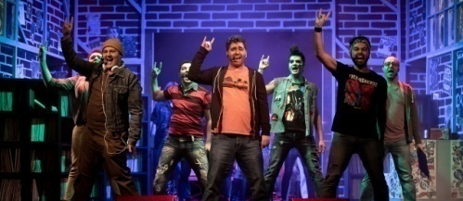
Irrequieto e vibrante, le avventure, gli amori, la passione per la musica, i sogni e le disillusioni di una generazione di trentenni ancora piena di voglia di vivere. Commovente, scanzonato, amaro, ma soprattutto molto divertente, Alta fedeltà, tratto dal libro culto di Nick Hornby della nuova letteratura inglese, diventato un grande successo internazionale.
Rob è un trentacinquenne che possiede un negozio di vinili nel pieno fermento degli anni ’90, ed è stato appena lasciato dalla donna con cui viveva, forse proprio per il modo infantile di affrontare le sue giornate.
Alta fedeltà si apre con la descrizione delle cinque fregature peggiori ricevute dalle donne e prosegue con il racconto di vari eventi che si sonno succeduti e restano impigliati nella sua memoria grazie ad un sottofondo di canzoni che fa da colonna sonora alle sue giornate. Rob, infatti, riesce a cogliere le sfumature del tempo che passa e delle emozioni che gli piombano addosso, solo attraverso la musica.
Mentre cerca di tirare le somme della sua storia finita, trascorrendo il tempo con gli amici più fedeli, passando la notte con una cantante appena conosciuta, stila la classifica delle cinque migliori canzoni, dei cinque migliori film e degli altrettanti migliori libri. Rob non riesce a escludere le hit dalla sua vita, è come se desse un senso alle cose, agli incontri, agli addii e ai ricordi, solo inquadrando la realtà in queste classifiche che danno stabilità e fissità al tempo che passa.
L’abbandono da parte della fidanzata, Laura, lo pone dinanzi a se stesso. Riflettendo in una casa ormai vuota e nello sgabuzzino del suo negozio di dischi, Rob cerca di capire quale sia il passo giusto da fare; ormai al bivio, deve capire se fare la scelta di diventare uomo o rimanere l’eterno bambino che non vuole prendersi le sue responsabilità.
Inizia a stilare anche una classifica degli errori commessi con la sua ragazza e si rende conto di aver sbagliato, ma poi si giustifica dicendo che se tutti facessero un elenco degli sbagli arrecati ad un’altra persona, nessuno ne uscirebbe bene, ognuno sarebbe bollato come “stronzo”. Quindi attraverso questo gioco infantile tende a ridurre la sua parte di responsabilità mostrando ancora una volta il suo lato adolescenziale di uomo che non ha intenzione di crescere.

BIGLIETTERIA :
INTERO € 18,00
RIDOTTO € 12,00
(Ragazzi UNDER 25, Over 75, Universitari, Residenti Comune di Forlimpopoli, Soci T.D.F, FoEmozioni)

BIGLIETTERIA DIALETTALE:
UNICO € 8,00

BIGLIETTERIA TEATRO PER LE FAMIGLIE:
UNICO € 6,00
OMAGGIO BAMBINI UNDER 3

ABBONAMENTI (10 SPETTACOLI)
INTERO € 150
RIDOTTO SPECIALE € 100
Ragazzi UNDER 25, Over 75, Universitari, Residenti Comune di Forlimpopoli, Soci T.D.F, FoEmozioni)

INFO E PRENOTAZIONI
339/7097952 - 347/9458012 - 0543/1713530 - info@teatrodelleforchette.it

SPETTACOLO PER LE FAMIGLIE
Sabato Pomeriggio
Ingresso unico € 6,00

Sabato 25 FEBBRAIO 2023 ore 16.30
Compagnia Teatro delle Forchette
L’AFFETTAFAVOLE
Il più grande emporio di vendita e costruzione di favole
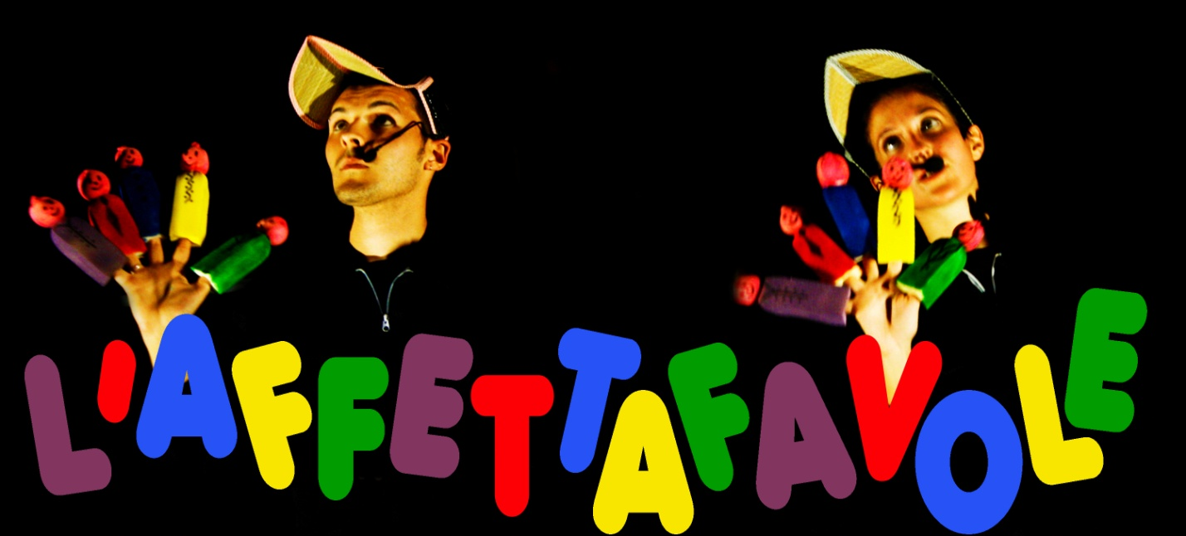
Scritto e diretto da Stefano Naldi
musicato da Marco Zamagna e Stefano Naldi

Un grande magazzino dismesso di un grande emporio.
Due inservienti maldestri che scoprono una giacenza di vecchi scatoloni, che contengono svariati pezzi delle favole più famose, ma improvvisamente vengono ritrovati nuovi oggetti… ecco allora il tentativo di costruire nuove favole contemporanee.
Un divertente montaggio di favole che accadono al contrario, ed un gioco interattivo dove mettere al giusto posto le tessere dei puzzle che compongono le storie.

Tecnica utilizzata: narrazione, arti figurative, musica e canzoni dal vivo
Fascia d’età: dai 3 ai 10 anni

Sabato 15 APRILE 2023 ore 16.30
PINOCCHIO
STORIA DI UN BURATTINO

Scritto e diretto da Stefano Naldi
Maschere e pupazzi di Massimiliano Bolcioni - interpretato da Stefano Naldi e Andrea Fedi
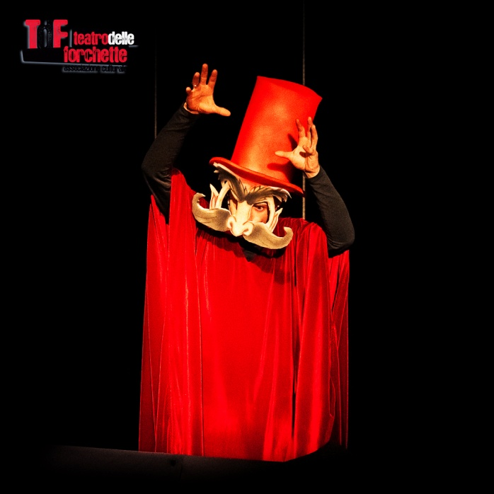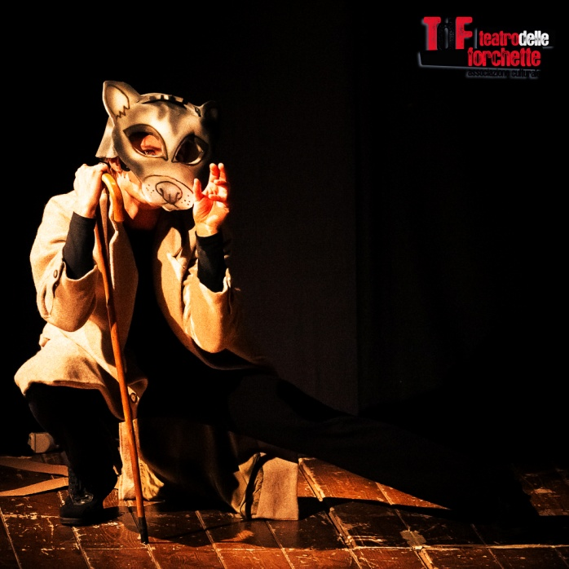
Uno dei libri più tradotti al mondo, una storia diventata universale e trasformata innumerevoli volte in film, cartoni animati, musical, e,ovviamente, un personaggio protagonista diventato icona di se e di tutto quello che a quel burattino di legno bugiardo si può rapportare. In effetti, la sua prima apparizione al mondo fu a “puntate” sul quotidiano “ il giornale dei bambini “ col titolo “le Avventure di Pinocchio” . E terminava con l’impiccagione del burattino causata dalle sue innumerevoli azioni sbagliate. La visione-versione di Stefano Naldi riprende da capo tutti i princìpi del libro e tocca con mano gentile e favolistica i “generi” che han sempre accompagnato questa storia. Il RACCONTO come base, con soli due interpreti che portando in vita il racconto, il TEATRO come dimensione e struttura, dove la dimensione burattino crea un imprinting animato di tutti gli altri personaggi, dalla marionetta al burattino al teatro orientale delle ombre,e il CINEMA nel personaggio stesso di Pinocchio che come Disney fece diviene segno grafico proiettato proprio come i cartoni animati di un tempo, quelli fatti a mano e non a computer grafica, per intenderci. E li amalgama piacevolmente lasciando affascinati gli occhi e le orecchie del pubblico da personaggi in carne e ossa e “gommapiuma “ che interagiscono con filmati e dialogano con pupazzi interi che, essendo diramazioni di una Fata dai Capelli Turchini qui diventata in effetti quel che è,un EFFETTO SPECIALE, sono tutti azzurri … La trama del libro c’è praticamente tutta e le magiche atmosfere che lo spettacolo crea trovano un loro acme quando, durante l’esplosione di frenesia e divertimento al Paese dei Balocchi in grazia delle immagini in bianco e nero proiettate su un telo bianco ci si trova catapultati indietro nel tempo, agli albori del cinema, quando il pubblico rimase a bocca aperta per le immagini di Viaggio sulla luna del mago Georges Méliès. Lo stupore di una magia avverata, che si materializza davanti agli occhi attraverso le maschere e i pupazzi di Massimiliano Bolcioni, la maestrìa sul palco di Andrea Fedi e Stefano Naldi stesso, e la libera creazione di un regista come Naldi, incanta e stupisce l’osservatore-spettatore lasciando apparire sul suo volto, grande o piccino che sia, quella maschera fatta di errori e di cose giuste, di coraggio e paura,ragione e incoscienza che si chiama Pinocchio. Un Pinocchio, stavolta, vivo e “irreale” come non mai.

Tecnica utilizzata: narrazione, arti figurative, musica e canzoni dal vivo
Fascia d’età: dai 3 ai 10 anni
Durata spettacolo: 50 minuti

Mercoledì 14 GIUGNO 2023 ore 21.15

Compagnia Teatro delle Forchette
PETER PAN E I BAMBINI PERDUTI
Adattamento e Regia : Stefano Naldi
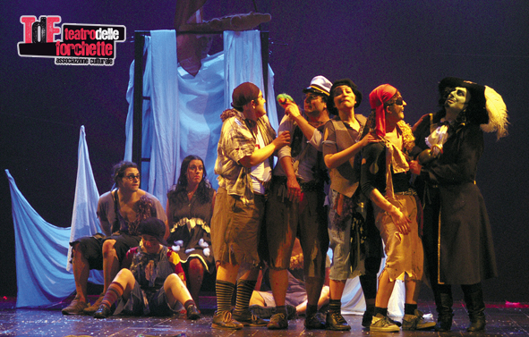
Quanto c’è di vero nel mito di Peter Pan? Ma soprattutto, è un mito per bambini o per adulti?
Inizialmente scritto come avventura per bambini, si scopre però quali forti tematiche affronta il testo di Peter Pan: partendo dal gioco “facciamo finta che” (Wendy sia nostra madre), arriviamo a quel bambino caduto dalla carrozzina a Kensington’s Park, che si rifiuta di voler crescere, ed allevato dalle fate del parco si muta nell’immaginario collettivo in un Pan, dalle più antiche origine arcaiche, e ricordiamo il Pan greco; a quel padre-pirata di Uncino terrorizzato da quel temibile coccodrillo che fa tic toc e che scandisce il tempo rimasto come in un conto alla rovescia; e così via per tutti gli altri personaggi, da Wendy a John, a Michael, ai bambini sperduti…Partendo dall’opera di James Barrie si scava nei ricordi d’infanzia e tradizioni popolari fatte di figure magiche a cui piace credere per crearsi un attimo di fuga dalla realtà…. e cos’altro è il teatro se non una specie di fuga da quella realtà che il teatro stesso si ripropone di imitare arricchendola con tutto ciò che su di un palcoscenico acquista verosimiglianza , mentre nella vita è relegato alla fantasia? Invenzione, che coinvolge e stravolge come le più tipiche leggende popolari, a cui si può porre un freno con un briciolo di lucidità, ma come farlo, se prima non ci si lascia trasportare sull’Isola che non c’è? Cabiria propone uno spettacolo dove finzione e realtà possono trovare un connubio personale per l’attore stesso; e riconoscere che probabilmente non occorre immaginare folletti, bambini perduti, pirati, indiani, sirene e isole che non esistono per plasmare quella realtà che desideriamo, ma è altrettanto vero che è bello ed utile continuare a crederci.

STAGIONE DIALETTALE
Ingresso unico € 8,00

Mercoledì 5 MAGGIO 2023 ore 21
Cumpagnì dla Zercia
LA SUMARA AD TUGNARA

Venerdì 16 GIUGNO 2023 ore 21.15
Compagine di San Tomé - Forlì
BAR STELLA E BAR REGINA

Venerdì 7 LUGLIO 2023 ore 21.15
Compagnia dla Parocia di Carpena- Forlì
UN PRIT IN T’LA NEVA

